Консультация для родителей

«Аппликация. Хорошо или плохо?»

Аппликация - один из любимых видов изобразительной деятельности детей. Детей радует яркий цвет бумаги, удачное ритмическое расположение фигур, большой интерес у них вызывает техника вырезания и наклеивания.
Аппликация - один из самых доступных и понятных видов детского творчества. Ведь аппликация развивает моторику у детей, мышление, эстетический вкус и воображение.
Аппликация - тесно связана с сенсорным восприятием. Развитию сенсорного восприятия способствует операции по обработке бумаги : сгибание, резание, разрывание и обрывание, наклеивание.
Аппликация из бумаги для детей может стать очень интересным и развивающим занятием.
Аппликация связана с познавательной деятельностью и огромное влияние оказывает на развитие умственных и творческих способностей детей.
В аппликации можно показать ребёнку новые способы создания образов : симметричное вырезание из сложенной вдвое бумаги для изображения симметричных или парных предметов, силуэтное вырезание по нарисованному или воображаемому контуру для изображения несимметричных предметов; накладная аппликация для получения многоцветных образов, несложный прорезной декор (круги, полукруги, ромбы, ёлочки) для изготовления ажурных изделий (салфетки, занавески, кукольная одежда) ; в коллективной работе создавать орнаментальные аппликации (панно, фризы, коллажи). В действительности делать аппликацию не сложно, подготовиться можно за несколько минут или в процессе занятия с ребенком.
Аппликация связана с познавательной деятельностью и огромное влияние оказывает на развитие умственных и творческих способностей детей.
Попробуйте дома с ребёнком
* Из салфеток: нарисуйте контур картины на листе бумаги, мелко порвите салфетку, вместе скатайте комочки из салфеток, налейте клей ПВА в неглубокую емкость. Пусть ребёнок берет шарик из салфетки и макает в клей и наклеивает на изображение, стараясь приклеивать шарик к шарику. В итоге получиться объемная и красивая картина.
* Обрывная аппликация : в этом случае мы разрываем бумагу на кусочки и составляем из них изображение.

* Накладная аппликация: эта техника позволяет получить многоцветное изображение. Задумывая образ и последовательно создаем его и накладывая и наклеивая детали слоями так, чтобы каждая следующая деталь была меньше предыдущей по размеру.

* Объёмная аппликация - это вид поделок с детьми, который не требует обучения, специальных инструментов или владения какими-то особенными навыками.
Для того чтобы сделать красивую объемную аппликацию вам потребуются ножницы, клей, цветная бумага и желание сделать красивую поделку. У детей занимающихся объёмной аппликацией повышается уровень внимания, терпения и усидчивости, а также развивается моторика рук.
* Аппликация из семян и круп: в этом случае вам потребуются семечки (арбузные или тыквенные, крупа, карандаш, картон, клей ПВА. На картоне делаем рисунок с помощью карандаша, затем рисунок промазываем клеем ПВА и посыпаем крупой или семечками. Аппликация из круп дают вашему ребёнку массу приятных тактильных ощущений.
Аппликацию можно делать, используя другие материалы :
КОРУ, ХВОЮ, СОЛОМУ, ПЕРЬЯ, ВЕТОЧКИ, ТРАВУ, МОХ, СПИЧКИ, ПРЯЖУ, ВАТУ, ПЛАСТИЛИН, РАКУШКИ, КАМУШКИ, СУХИЕ ЯГОДЫ, БУСИНКИ И СТРАЗЫ, ЯИЧНУЮ СКОРЛУПУ, ФОЛЬГУ.

Дайте волю вашей фантазии и у вас будет множество идей для аппликаций, чудесные поделки и масса положительных эмоций у вас и вашего ребёнка.
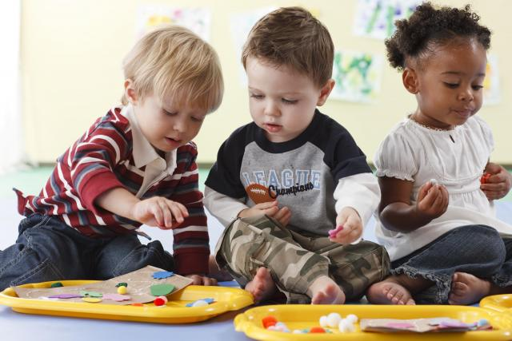
Проведите свой досуг с вашим ребёнком. Фантазируйте и творите!

